Орели Ларрок Переводчик с русского на французский  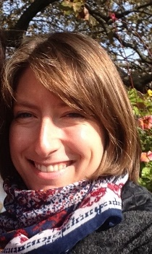  05.11.1990 |  |  | Франция  06.77.93.68.38  ajc.larroque@gmail.com
Языки |  | Компьютерные навыки
• Язык A : Французский  • Язык B : Русский  • Английский: B2  • Польский: A2  • Итальянский: A2 |  | Pack Office  Традос
ОБРАЗОВАНИЕ | ОПЫТ РАБОТЫ
Сент. 2016 – июнь 2017 2ой курс магистратуры  Профессиональный перевод, ИТИРИ, Страсбург  Рабочие языки: французский, русский | С мая 2017 – Переводчик RU/EN -> FR  Phenomen UK Ltd, Council of Europe, Boulevard des productions  Ноя. 2016 – Фев. 2017 Переводчик с русского языка (практика)  Музей первого президента РФ, Екатеринбург, Россия  Перевод всего материала, этикеток, сайта (практика)
Сент. 2015 – июнь 2016 1ый курс магистратуры  Профессиональный перевод, ИТИРИ, Страсбург  Рабочие языки: французский, русский | Июнь – Июль 2016 Переводчик с русского языка (практика)  Журнал «Славика Окситания», Тулуза  Перевод научных статьей
Фев. 2014 – сент. 2015 Переводчик с русского языка
UniMind, Москва, Россия
Перевод статьей
Янв. 2012 – Авг. 2014 Управляющая пекарней
«Французский пекарь», Екатеринбург, Россия
Управление бухгалтерией и персоналом.
Ноябрь. 2011 – Июнь 2012 Преподаватель французского
Языковая школа «Брайтон», Екатеринбург, Россия Альянс франсез, Екатеринбург, России
Киноклуб, дискуционный клуб. Все уровни.
Сент. 2011 – Август 2012 Преподаватель французского языка
УрГЭУ, Екатеринбург, Россия
Сент. 2008 – Июнь 2011 Лицензия (= бакалавриат)
Тулуза, Франция.
Русский и английский язык.
2008 Степень бакалавра (= ЕГЭ)
Альби, Франция
ДОПОЛЬНИТЕЛЬНО
Июль 2009 Языковая стажировка в летнем университете, Курск
Июль 2010 Языковая стажировка в летнем университете, Санкт-Петербург
2013 ТРКИ-3

